生活介護事業所「あじさい」
① 9:10 事業所公用車にて送迎（自宅玄関で待つ）
② 9:30～15:00 「あじさい」にて活動
③ 15:00 事業所公用車にて自宅へ送迎（自宅到着後、保護者へ引き継ぎ）
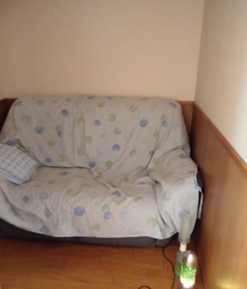
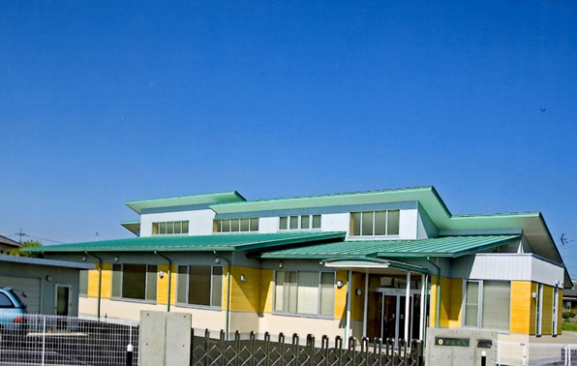

生活介護事業所「あじさい」全景 静養室（ソファー）
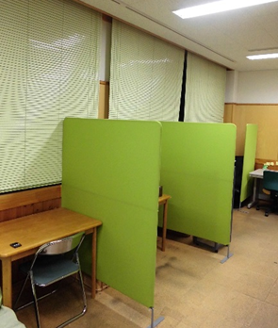
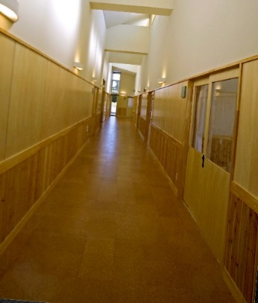
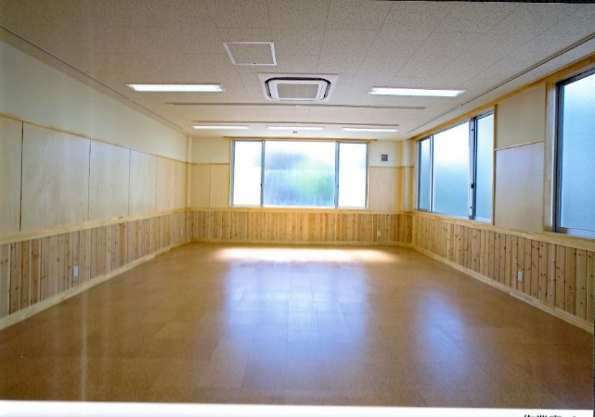

多目的ホール 廊下（静養室⇔作業室） 作業室

時間 | 活動 | サービス手順
9:30-10:00 | 来所 | 【スケジュール１：朝の準備】
10:00-10:45 | 班別活動 | 【スケジュール2：DVD組み立て】
10:45-11:00 | お茶休憩 | 【スケジュール3：お茶休憩】
11:00-11:45 | 班別活動 | 【スケジュール4：DVD組み立て】
11:45-12:45 | 昼食・昼休み | 【スケジュール5：昼食】
12:45-13:30 | 散歩 | 【スケジュール6：散歩】
13:30-14:35 | 自立課題 | 【スケジュール7：自立課題×2回】
14:35-15:00 | 帰り | 【スケジュール8：帰宅】
支援の留意点①（期間：2017年3月1日～9月1日）
ワークシステム
● 高さ190cm のパーテーションを3 方向に設置
● 座席の背面は100cm の長さのカーテン
● ワーク中は、原則パーテーションの入り口のカーテンを閉じて外から見守る
● 左の3 段の棚のトレイのワークを上から１つずつ実施し、「おわりの箱」に入れる
● すべてのワークが「おわりの箱」に入った時点で休憩の場所に移動
作業・自立課題
● 1 回の作業や自立課題は15 ～ 20 分程度
● 作業量（DVD ケース組み立て60 ケース、洗濯バサミの袋詰めは40 袋）
● 自立課題（1 課題5 分から10 分のものを3 課題）
● 通所前に作業1 種類、自立課題6 種類をセットして教材棚に入れておく
休憩
● 個室の静養室を専用の休憩場所とする
● 休憩の修了の合図はアラーム（休憩開始時に支援員がタイマーセット）
● スケジュールは静養室に設置
スケジュール
● スケジュールは写真で半日程度（通所前と昼食時にスケジュールをセット）
● 写真は確認したらボード下のポケットに入れる
● 室内の目的の場所や物に目印としてスケジュールと同じ写真を貼っておく
（指差しで確認）
コミュニケーション等
● 1m くらいに近づき、視界に入ったことを確認してから言葉がけをする
● 言葉がけは落ち着いた声で「高崎さん」「スケジュール」「手洗い」等、単語で
● 各活動の動作が分からなくなっているときは、名前を呼んで手本を示す
● ワークや休憩中に声が大きく・激しくなってきたら、「落ち着いて」と深呼吸を促す
● 落ち着かず床を叩いたり、頭突きが見られたら、「休憩」と指示して静養室に移動、様子を見守る（落ち着いてきたら「落ち着いて」と深呼吸を促し、更に5 分程休憩して次のスケジュール）
● 落ち着かない時間がしばらく続いた場合、その時間のスケジュールは省く

追加情報
保護者より、自宅での余暇の過ごし方等について教えていただきました。

○ のぞむさん宅では、余暇を過ごすものを【余暇グッズ】と呼んでいました
○ 下の余暇グッズの右側括弧内の数字は、過ごせる目安の時間だそうです
余暇グッズ一覧
● DVD
「お母さんと一緒」のような児童向けのものも見るが、10分程度でどこかに行ってしまう。
以下のDVDが現在は大好きで、最初から最後（字幕）まで見ている。ただし途中で終われないの
で時間があるときしか、本人に見るかどうかを聞かない。
・「モータースポーツDVD WRCで証明したラリーパワー 「スバル インプレッサWRX」改訂復刻版」（48分）
・「ザ・建設の車 スペシャルバージョン」（45分）

● CD （30分以内であれば、曲が終わるまで聞いている）
・AKB48
・童謡（最近のお気に入りは「ブンバボン」。ただし、曲に合わせて跳ぶとのこと）
現在、外出を想定してポータブルCDプレーヤーを家でも使っている。また「イヤーマフの代わりにもなるかな」との母親の考えでヘッドフォンを試行。結果的にポータブルCDプレーヤーとヘッドフォンを家でも使っている。

● マッサージ機（20分：全身リラックスコース）

● レゴブロック（長いときで30分程度）
日によっては、急にブロックが入っている容器（バケツ）ごと投げ散らかすことがある。

● 雑誌めくり（５分程度（1冊））

● ミニカーの車輪を回す（５～10分）
ただし、新しいミニカーだと20分ぐらいしていることがある。

● アルバムめくり（10～40分）
自分の写真を見ている。新しい写真がアルバムに入った日は、長い時間見ている。

● ゴムボール（？分）
（家では）持っていると安心するのか、食事やお風呂、寝るとき以外は持っていることが
多い。ただ、家の外に持って行こうとすることはない。
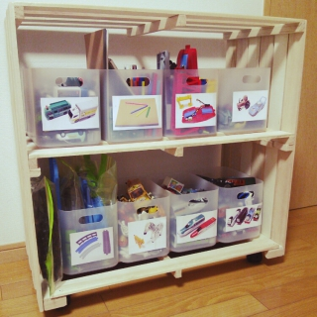
余暇の片付け方

◯ 余暇グッズの写真をカゴに貼っておくと、カゴの中に
片付けることができる。
（現物とのマッチングもできるが、几帳面に上に重ね
ようとする。重なるときは良いが、バランスを崩して
落ちたりすると、逆にイライラ興奮の原因になる）

◯ 片付ける場所は、決まった場所に設定。

◯ 散らばった状態が不快なように感じる。
（片付いていないとイライラしているように感じる）

